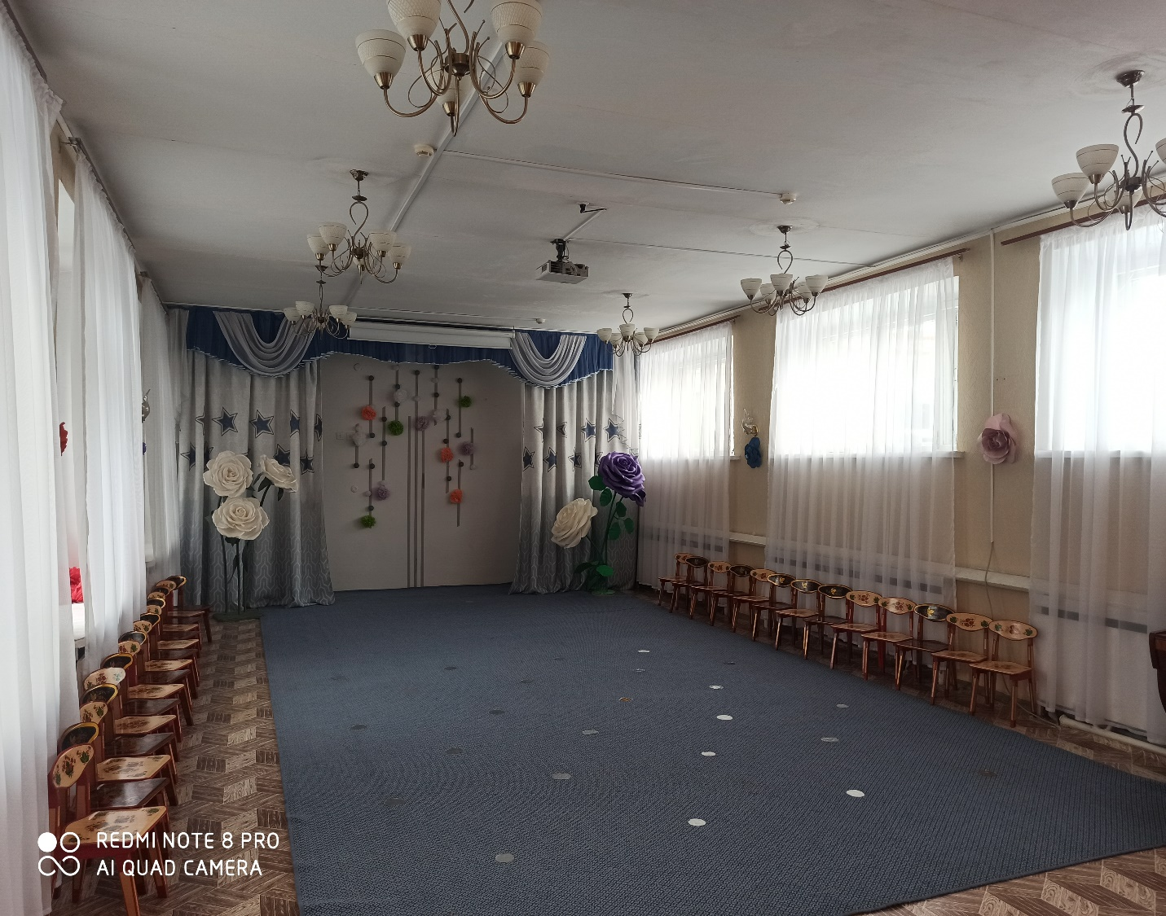

Наименование | Площадь | Функциональное использование | Оборудование
Музыкальный зал | 72.4 кв.м. | Для организации образовательной деятельности в процессе организации различных видов детской деятельности (игровой, коммуникативной, познавательно- исследовательской, продуктивной,  музыкально- художественной), для проведения праздников и развлечений, собраний  работников и родителей | - Пианино-1шт.  - Баян -1шт  - музыкальный центр – 1шт.  - комплекс мультимедийного оборудования – 1шт.  - Мебель для наглядных пособий и дидактических игр – 3 шт.  - Стол для взрослых – 1шт  - Стулья взрослые – 17 шт  - стулья детские – 54 шт  - музыкальные инструменты для детей

